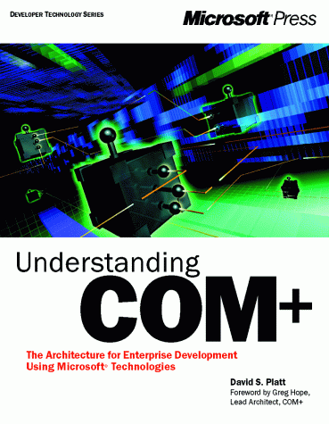
中文书名：《深入理解COM+》
原作者：David S. Platt
翻译：潘爱民
出版：清华大学出版社
说明：这时一本尚未出版的书，我去年7月份拿到英文书，9月份翻译完成。按照原定的计划，应该在99年12月份出版。根据最新的消息，这本书可以在今年5月份前后出版。
下面是我翻译完成之后为该书写的前言。

译者前言
在Windows平台上有过开发经历的程序员几乎都听说过COM和OLE，也一定听说过COM+，但了解COM和COM+的人不会很多，因为关于这方面的书籍比较少。虽然COM已经诞生六年多时间了，但COM技术在国内尚未广为流传，目前大多数的程序员还停留在各种开发工具所提供的封装层面上，往往无法领略底层的细节，所以也不能完全控制自己所开发的产品，我想这也是国内的中间件产品比较少的原因吧。可喜的是，这种情况正在好转，本书就是一个很好的例证。这是第一本全面介绍COM+的专题书籍，而且这本书的出版非常及时，它可以使我们在COM+发布之前就充分了解COM+的全貌，包括COM+的各种特性以及COM+所针对的各种应用模式。
本书向读者全面展示了COM+的所有关键特性，尤为可贵的是，作者并不是简单地按照指导编程的模式介绍这些内容，而是从COM+的各项服务所蕴含的思想出发，深入剖析了这些服务的内在动机以及它们所提供的有效解决方案。本书后五章向读者展示了COM+的五个基本服务，每一章讨论一个系统服务，虽然篇幅不大，但是由于作者采用了“问题背景、解决方案、简单例子、细节讨论”的叙述方式，思路非常清晰，特别适合于那些想要理解COM+本质的应用设计人员。每一章也提供了相应的实例(读者可以从本书的Web站点上得到所有的例子源代码)，这些实例可以为应用开发人员提供基本的引导作用，使他们感觉到COM+并不是一个虚的体系结构，而是一个实实在在的产品，是一个即将进入到我们的应用系统中的基础平台。
COM+和COM的关系很容易让人误解，其实COM+并不是COM的更新产品，COM+的发布绝不意味着COM的结束。反过来，COM+和COM将共存于操作系统之上，但是COM+更着眼于应用层，它的目标是通过一系列系统服务为企业应用提供通用的基础设施；而COM仍然是一个组件对象模型，它为组件对象提供了基本的规范以及相应实现上的支持(这些支持在COM+的版本中有所增强)。所以我们在书中将会看到许多地方混合使用“COM”和“COM+”两个名称。如果读者能够从层次角度对COM+和COM进行区分的话，相信不会再产生误解。也正因为COM+和COM的层次关系以及职能分工、互补关系，所以我建议读者在阅读本书之前能够有一点基本的COM知识，至少应该对COM组件、COM对象的含义以及COM对象与客户程序之间的调用方式有所了解。目前国内介绍COM的书籍并不多，读者可以参考我在不久前写的《COM原理与应用》(清华大学出版社)或者由清华大学出版社引进的《COM技术内幕》。如果有可能的话，读者可以阅读有关MTS的资料，目前国内介绍MTS的资料并不多，但是MTS的许多概念对COM+有直接的指导作用。
在翻译本书过程中，我曾经在亚马逊网上书店为本书写了一段评论，之后有些人问我，在COM+正式发布之前写成的这本书，是否值得买？书中的内容会不会过期？我想读者不必存有这些过滤，因为作者在书中所写的内容直接来自于Microsoft的COM+开发组，而且作者也在书中指出了那些可能存在的变化，但这些变化无碍于读者对COM+的理解。
本书作者使用了大量的比喻来解释COM+的概念，而且COM+提出的新概念也确实很多，这两方面的原因使得我在翻译过程中遇到了不少困难，由于译者水平有限，难免有不妥之处，敬请读者谅解。

潘爱民
1999年9月于北京大学燕北园

